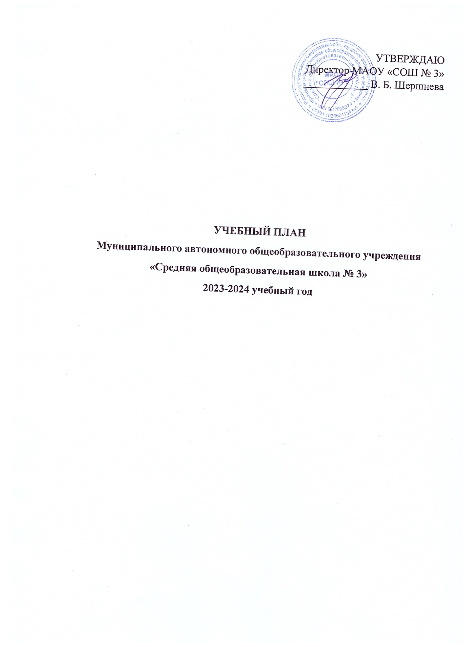
Учебный план 1-4 классы
Учебный план начального общего образования 2023-2024 учебный год
(5-дневная учебная неделя)
Предметные области | Учебные предметы/классы | Количество часов в неделю |  |  |  | Всего
 |  | I | II | III | IV
Обязательная часть
Русский язык и литературное чтение | Русский язык | 5 | 5 | 5 | 5 | 20
 | Литературное чтение | 4 | 4 | 4 | 4 | 16
Иностранный язык | Иностранный язык | - | 2 | 2 | 2 | 6
Математика и информатика | Математика | 4 | 4 | 4 | 4 | 16
Обществознание и естествознание (Окружающий мир) | Окружающий мир | 2 | 2 | 2 | 2 | 8
Основы религиозных культур и светской этики | Основы религиозных культур и светской этики | - | - | - | 1 | 1
Искусство | Изобразительное искусство | 1 | 1 | 1 | 1 | 4
 | Музыка | 1 | 1 | 1 | 1 | 4
Технология | Технология | 1 | 1 | 1 | 1 | 4
Физическая культура | Физическая культура | 2 | 2 | 2 | 2 | 8
Итого: |  | 20 | 22 | 22 | 23 | 87
Часть, формируемая участниками образовательных отношений:
Умники и умницы |  | 1 | 1 | 1 | 0 | 3
Итого: |  | 21 | 23 | 23 | 23 | 90
Учебные недели |  | 33 | 34 | 34 | 34 | 135
Всего часов |  | 693 | 782 | 782 | 782 | 3039
Максимально допустимая недельная нагрузка, предусмотренная действующими санитарными правилами и гигиеническими нормативами |  | 21 | 23 | 23 | 23 | 90

Учебный план 5-9 классы
Федеральный недельный учебный план основного общего образования для 5-дневной учебной недели
Предметные области | Учебные предметы классы | Количество часов в неделю
 |  | V | VI | VII | VIII | IX | Всего
Обязательная часть
Русский язык и литература | Русский язык | 5 | 6 | 4 | 3 | 3 | 21
 | Литература | 3 | 3 | 2 | 2 | 3 | 13
 | Родная литература
Иностранные языки | Иностранный язык | 3 | 3 | 3 | 3 | 3 | 15
Математика и информатика | Математика | 5 | 5 |  |  |  | 10
 | Алгебра |  |  | 3 | 3 | 3 | 9
 | Геометрия |  |  | 2 | 2 | 2 | 6
 | Вероятность и статистика |  |  | 1 | 1 | 1 | 3
 | Информатика |  |  | 1 | 1 | 1 | 3
Общественно-научные предметы | История | 2 | 2 | 2 | 2 | 2.5 | 10
 | Обществознание |  | 1 | 1 | 1 | 1 | 4
 | География | 1 | 1 | 2 | 2 | 2 | 8
Естественнонаучные предметы | Физика |  |  | 2 | 2 | 3 | 7
 | Химия |  |  |  | 2 | 2 | 4
 | Биология | 1 | 1 | 1 | 2 | 2 | 7
Основы духовно-нравственной культуры народов России | Основы духовно-нравственной культуры народов России | 1 | 1 |  |  |  | 2
Искусство | Изобразительное искусство | 1 | 1 | 1 |  |  | 3
 | Музыка | 1 | 1 | 1 | 1 |  | 4
Технология | Технология | 2 | 2 | 2 | 1 | 0.5 | 8
Физическая культура и основы безопасности | Физическая культура | 2 | 2 | 2 | 2 | 2 | 10
 | Основы безопасности жизнедеятельности |  |  |  | 1 | 1 | 2
Итого |  | 27 | 29 | 30 | 31 | 32 | 149
Часть, формируемая участниками образовательных отношений |  | 2 | 1 | 2 | 2 | 1 | 8
Риторика |  | 1 | 1
Технический рисунок |  |  |  |  | 1
Родной край |  |  |  | 1
Основы информатики |  | 1
Родной язык |  |  |  | 0.5 | 0.5 | 0.5
Родная литература |  |  |  | 0.5 | 0.5 | 0.5
Учебные недели |  | 34 | 34 | 34 | 34 | 34 | 34
Всего часов |  | 986 | 1020 | 1088 | 1122 | 1122 | 5338
Максимально допустимая недельная нагрузка (при 5-дневной неделе) в соответствии с действующими санитарными правилами и нормами |  | 29 | 30 | 32 | 33 | 33 | 157

Учебный план 10 класс МАОУ «СОШ № 3»
2023-2024 учебный год
Область | Предмет | Количество часов в неделю
 |  | Универсальный профиль
Русский язык и литература | Русский язык | 2
 | Литература | 3
Иностранные языки | Иностранный язык (англ.) | 3
Математика и информатика | Алгебра и начала математического анализа | 2
 | Геометрия | 2
 | Вероятность и статистика | 1
 | Информатика (У) | 4
Общественные науки | История | 2
 | Обществознание (У) | 4
 | География | 1
Естественные науки | Физика | 2
 | Химия | 1
 | Биология | 1
Физическая культура, экология и основы безопасности жизнедеятельности | Физическая культура | 3
 | Основы безопасности жизнедеятельности | 1
 | Индивидуальный проект | 1
Часть, формируемая участниками образовательного процесса | Классика и современность | 1
Предельно-допустимая аудиторная учебная нагрузка при 5-дневной учебной неделе |  | 34 | 34
Учебный план 11 класс МАОУ «СОШ № 3»
2023-2024 учебный год
Область | Предмет | Количество часов в неделю
 |  | Универсальный профиль
Русский язык и литература | Русский язык (У) | 3
 | Литература | 2
Родной язык и литература | Родная литература | 1
Иностранные языки | Иностранный язык (англ.) | 3
Математика и информатика | Математика | 4
 | Информатика | 1
Общественные науки | История | 2
 | Обществознание | 2
 | География | 1
Естественные науки | Физика | 2
 | Химия | 1
 | Биология | 1
Физическая культура, экология и основы безопасности жизнедеятельности | Физическая культура | 3
 | Основы безопасности жизнедеятельности | 1
Часть, формируемая участниками образовательного процесса | Право | 1
 | За страницами учебника биологии | 1
 | Основы финансовой грамотности | 1
 | Основы программирования | 1
 | Решение математических задач повышенной сложности | 1
 | За страницами учебника физики | 1
 | Выдающиеся личности в истории | 1
Предельно-допустимая аудиторная учебная нагрузка при 5-дневной учебной неделе |  | 34

